Nastavni listići
1. Popunite tablicu:
a) za proporcionalne veličine x i y;
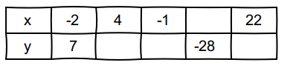

b) za obrnuto proporcionalne veličine x i y;
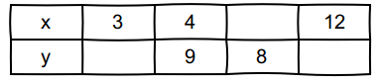

2. Marta ima recept za 75 kolača:
600 g brašna
200 g šećera
1 vanilin šećer
450 g masla
3 jaja

a) Želi li Marta napraviti 90 kolača, koliko će joj brašna biti
potrebno?

b) Ako Marta ima na raspolaganju 5 jaja, koliko najviše
kolača može napraviti?

3. Lea je za odmor dobila džeparac od svojih roditelja. 10 dana može dnevno trošiti po 15 kuna. Koliko bi Lea mogla trošiti dnevno za isti džeparac ako bi na odmoru bila 12 dana?

4. U kinodvorani je 120 raspoloživih mjesta. Na projekciju filma dolaze razredni odjeli osmih razreda koji imaju isti broj učenika. Dođu li tri razredna odjela, u dvorani će ostati 54 slobodna mjesta. Koliko će ostati slobodnih mjesta dođu li na projekciju 4 razredna odjela?

5. Ivanu treba 3 sata da oboji zid oblika kvadrata koji ima duljinu stranice 10 m. Koliko sati Ivanu treba da oboji zid oblika kvadrata sa stranicom duljine 20 m, uz jednake uvjete rada?

6. Stipe želi posjetiti brata koji živi u Njemačkoj, stoga želi promijeniti kune u eure. Koliko će eura dobiti za 5 000 kn u Hrvatskoj, a koliko u Njemačkoj? Gdje je povoljnije?

Tečaj u Hrvatskoj:
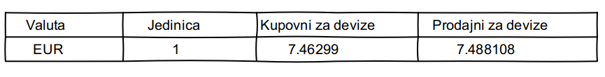

Tečaj u Njemačkoj:
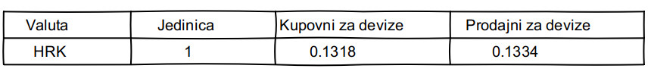

7. Koliko će eura Ivana dobiti promijeni li 250 dolara u eure u Hrvatskoj prema priloženoj tečajnoj listi?
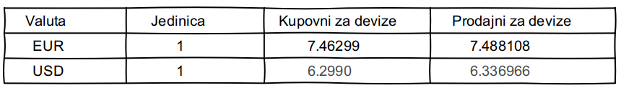

Dodatni zadatci
- Za izradu nove aplikacije šestorici programera treba 18 dana rada po 8 sati dnevno. Koliko im dana rada treba ako dnevno rade po 9 sati i u pomoć im priteknu još dvojica kolega?

2. Tvornica s 550 zaposlenih radnika u proizvodnji ima sirovine za 20 dana rada. Nakon pet dana uprava zapošljava još 110 radnika. Za koliko dana radnici imaju sirovine za rad?

Dopunski zadatci
1. Ako znate da su veličine u tablici proporcionalne, popunite prazna polja.
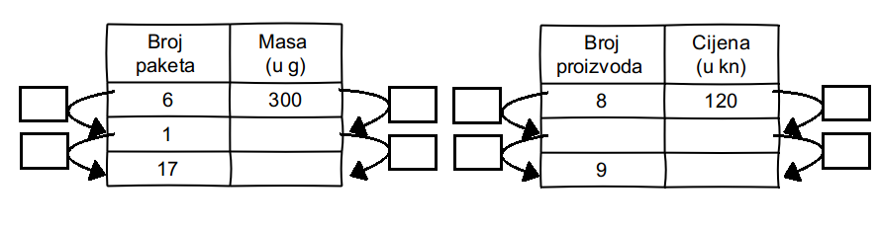
a) b)


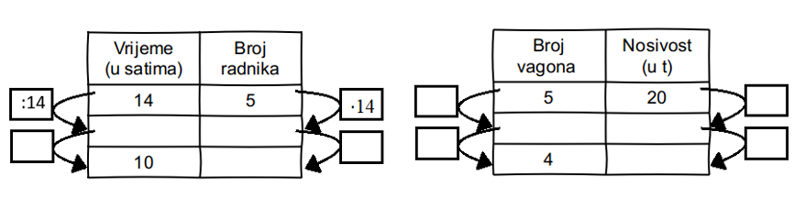
2. Ako znate da su veličine u tablici obrnuto proporcionalne, popunite prazna polja.
a) b)

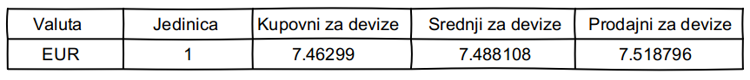
3. U tablici je prikazan tečaj eura.

a) Koliko kuna možete dobiti za 100 €?

b) Koliko eura možete dobiti za 1 000 kn?

c) Na kartici s kojom plaćate Internet narudžbe imate 2 500 kn raspoloživih sredstava. Možete li naručiti proizvod koji košta 350 eura?

Rješenja nastavnog listića
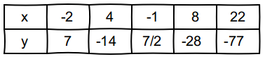
- a)

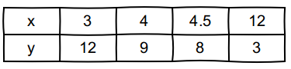
b)

- a) Za 90 kolača Marti je potrebno 720 g brašna.
b) S 5 jaja Marta može napraviti najviše 125 kolača.
3. Da je na odmoru 12 dana, Lea bi mogla dnevno trošiti 12.5 kn.
4. Dođu li na projekciju četiri razredna odjela, ostat će 32 slobodna mjesta.
5. Broj sati Ivanova rada proporcionalan je površini koja se boja. Ivan za 3 sata oboji 100 m² zida, pa 400 m² Ivan oboji za 4 puta više sati, a to je 12 sati.
6. Za 5000 kn Stipe bi u Hrvatskoj dobio 667.73 €., a u Njemačkoj 659 €. Dakle, povoljnije mu je novac promijeniti u Hrvatskoj.
7. Banka će najprije Ivani 250 dolara zamijeniti u kune. To će iznositi 1 574.75 kn, a nakon toga će kune zamijeniti za eure. Ivana će dobiti 211 eura.
Rješenja dodatnih zadataka
1. Za izradu aplikacije osmorici programera koji dnevno rade po 9 sati treba 12 dana.
2. Radnici imaju sirovine za 17.5 dana.
Rješenja dopunskih zadataka
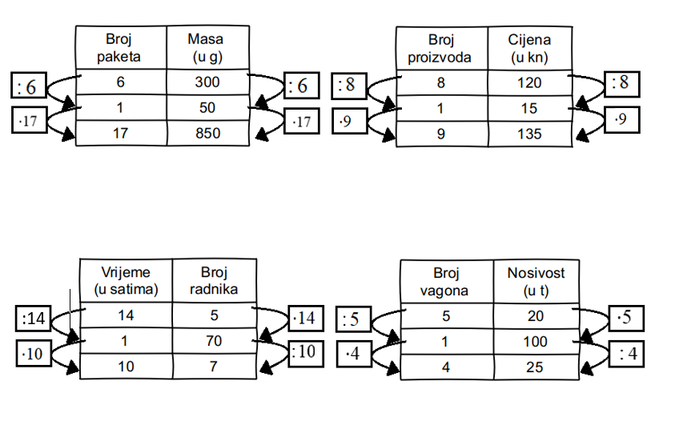
- a) b)

- a) b)

3. a) Prodate li 100 €, dobit ćete 746.30 kn.
b) Za 1000 kn dobit ćete 133 €.
c) Nećete moći naručiti proizvod jer je 350 eura više od 2 500 kn.

